企业综合管理
网络智能办公系统
用户使用手册

目录
目录 2
欢迎使用 6
产品综合概论 6
产品说明 7
产品介绍 7
产品优势 8
功能简介 10
应用环境 11
平台架构 12
系统功能介绍 13
登陆系统 13
主界面介绍 14
我的办公桌 15
默认桌面设置 15
内部邮件 16
Internet邮件 16
手机短信 16
通告通知 17
投票管理 17
日程安排 18
工作日志 18
通讯簿管理 19
我的会议 19
个人设置 20
我的工作 21
办理工作 22
流程图 22
表单设计 23
流程管理 23
模块拖动 24
条件分支 24
印章管理 24
接收文件 25
传阅文件 26
签收文件浏览 26
传阅文件浏览 26
接收文件分类 26
传阅文件分类 27
工作计划 27
计划管理 27
我的汇报 28
汇报管理 28
人事信息 28
人事合同 29
考核项目 29
考核任务 29
考核管理 29
奖惩记录 30
考勤管理 30
客户管理 31
客户信息管理 32
项目管理 32
产品信息管理 33
销售合同登记 34
销售合同管理 34
合同产品记录 35
供应商管理 35
供应商联系人 35
采购订单登记 36
采购订单管理 37
订单产品记录 37
办公用品管理 38
固定资产管理 39
图书管理 39
档案文书管理 40
培训管理 41
网络会议管理 42
资源调配申请 42
车辆信息管理 43
文件管理 44
信息交流 45
附件程序 47
单位信息管理 48
部门信息管理 48
用户信息管理 48
角色信息管理 49
红头文件管理 49
系统日志管理 50
系统参数设置 50
数据库备份与恢复 50
数据备份 50
数据恢复 50
软件报告 51
常见问题回答 51
定义的表单能重复使用吗？ 51
为什么有些表单不能删除？ 51
通过IE历史记录可以看到访问过的网页么？ 51
怎样在启动Windows后自动进入网络办公系统？ 52
怎样通过Internet使用网络办公系统？ 52
局域网使用OA的常见问题 53
联系我们 53

欢迎使用
欢迎使用《企业综合管理平台 网络智能办公系统》，本系统具有功能全面实用、安全性稳定性高、易操作、管理维护简单的特点，采用独创的智能型技术，web服务器、数据库和应用程序全部安装智能化配置，用户可在半小时内自行安装完毕，无需专业人员即可自行维护，B/S结构，适用于Intranet/Internet应用，客户端只需浏览器便可连接办公系统，无论出差旅行，还是居家办公，工作都能得心应手，实现无地域限制的全球办公，具有邮件管理、业务管理、网络硬盘、智能工作流等功能。

产品综合概论
本系统基于微软VS.net 2005+ C# +MSSQL，技术领先，完全模块化设计，扩容性强，公文传阅、收文、发文、工作流管理、文件管理、数据分析、图形化的流程设计，使办公更清晰、文档的在线编辑、印章的使用保密，编辑文档可同时进入留痕工作，可以完全记住编辑时删除的文字，待编辑完成后统一管理。本系统经压力测试，完全支持1000人以上的并发连接。并涵盖强大的语音提示功能。
本系统特色功能：
- 自定义工作流程，系统所有参数可自定义配置，支持多分公司、多部门架构
- 采用三层结构设计软件，系统扩容性强大，二次开发结构清晰、简单。
- 支持图形化工作流定义，工作流条件设置，条件分支定义。
- 表单字段权限控制。用户可自定义表单。
- 支持word，ppt，excel等在线编辑、电子印章、 支持文件套红。
- 支持部门分级。角色权限可以分配到具体操作，如修改，删除等。
- 支持网络视屏、语音会议
- 集成Internet邮件管理组件，提供 web方式的远程邮件服务
- 集成网络硬盘组件，提供便捷的局域网、广域网文件共享方案
- 集成公告、内部邮件、内部短信、文件柜、聊天室、论坛等模块，提供企业内部信息交流的多种方式
- 集成考勤管理、员工日程安排查询、员工工作日志查询、会议管理、工作计划等模块，提供企业管理者全新的管理工具

产品说明

产品介绍
半小时安装
采用独创的智能型技术，web服务器、数据库和应用程序全部自动智能化安装配置，用户可在半小时内自行安装完毕，无需专业人员即可自行维护。
全球办公
B/S结构，适用于Intranet/Internet应用，客户端只需浏览器便可连接办公系统，无论出差旅行，还是居家办公，工作都能得心应手，实现无地域限制的全球办公。
我的办公桌
在主操作区上列出常用的办公功能，使用户一登录便可迅速的查看最新新闻、公告通知、个人行程安排，进行待办事宜的处理，收发邮件等，非常方便办公事务的进行。
邮件管理
消息传递、资料交流都可以通过邮件方式快速、高效的实现。内部邮件简单实用，包含地址薄、已发邮件、待发邮件、转发、短消息提醒、自定义邮箱等功能；Internet邮件全面WEB化，支持POP3/SMTP协议，可Email帐号。
业务管理
集成多种极具价值的业务组件，包括人事管理、考勤管理、工作计划管理、会议管理等模块，同时还包含列车时刻、电话区号、邮政编码、法律法规、常用网址等大量的实用信息，提供强大的企业管理和业务支持工具。
网络硬盘
网络硬盘用于存储一些应用程序和文件，具有对文本和WORD文档全文检索、文件移动、共享权限设置等功能，支持局域网和广域网共享。
智能工作流
强大的工作流功能，无需专门技术即可方便的设定各种简单到复杂的企业工作流程，支持多人、多步骤协同完成工作，包括利用智能表单设计器自定义表单（支持各类宏控件、日期控件、公式计算控件等），自定义固定流程（固定步骤）和自由流程（无固定步骤，适合灵活性流程），流程跳转，流程监控，流程委办，流程到达提醒，流程图查看，流程查询、归档和数据导出等多种特性。
组织定义
可设定多个组织、部门，定义人员信息和权限，全面支持集团应用。
权限设置
可根据现实中的企业权限层次和范围，方便、快捷的定义人员的角色及相应权限，使相应人员只能执行相应的操作，保证管理的规范性和数据的安全性。
数据备份和恢复
利用专门的工具，可非常方便的进行数据的备份和恢复，并可选择冷备份（停止OA）和热备份（无需停止OA）两种方式，有效的保护企业的数据安全。

产品优势
智能安装
系统可运行于Windows 98/Me/NT4/2000/XP等多种平台(客户端)。系统集成WEB服务器环境，安装简单，系统自动配置网络服务环境，打破了网络软件系统需专人安装、维护的传统，无须专业人员上门服务，半小时建立企业信息中枢。
远程办公
采用领先的B/S结构，客户端只需浏览器，运行速度快，操作简便，可适用于Intranet/Internet应用，无论出差旅行，还是居家办公，本系统都能让工作得心应手。集成企业管理功能，标准配置工资管理、考勤管理、人事管理等极具价值的模块，构成了企业信息管理的中枢。独特的实时传讯功能，使得无论是公文、通知的发送还是同事之间的交流都更加便捷，使员工可随时随地与企业保持密切的联系。
如果服务器具有公网IP地址或通过路由外界可访问，软件无需进行任何配置，即可实现全球办公，数字化办公室是您可以随时随地使用的工作空间。
性能优异
Web服务器与SQL Server数据库的完美结合，使得软件性能得以充分发挥，更可利用多台计算机组成高性能应用集群，全面面向企业规模化应用。
性价比高
产品不仅具有传统OA软件的核心应用：文档管理、信息发布等功能，还提供了工作流等代表数字化办公发展方向的功能模块。在功能设置上不是追大求全，没有任何“花架子”模块，而是关注核心应用，使得用户的软件投资花到刀刃上。
软件价位充分考虑中国国情，通过内部研发与营销模式的优化改良，降低了运营成本，而不是将过高的自身成本转嫁给用户。软件实施、应用、购买成本低就是给用户省钱，面对越来越务实的企业与政府采购，低价优质顺应民心。
安全可靠
基于WEB的企业计算，性能稳定可靠。数据存取集中控制，避免了数据泄漏的可能。提供备份工具，保护系统数据安全。
世界上没有绝对安全的软件产品，但我们的研发工程师，在软件设计的每一处细节都充分考虑了网络应用环境下的安全问题，把用户对安全性、可靠性的要求，作为软件设计的第一要素。
成熟度高
在大量用户实际使用的基础上，软件历经多次版本升级，采纳用户建议千余条。得益于严格的实际应用检验，软件成熟度很高，可实施性很强，让用户真正用的放心。
无风险购买
与传统管理软件公司保守的营销模式不同，我们藉由网络覆盖全国市场，提供用户全功能试用版本，开放式售前技术支持。
同时，依靠先进的网络服务系统，总部直接负责售后服务，确保了服务质量和服务深度。良好的软件成熟度、技术支持能力也降低了用户软件投资风险。

企业需要什么样的OA | 网络办公系统能够为您提供什么
功能实用 | √ 集成了几十个极具价值的功能模块，充分解决企业办公七大核心需求：信息发布、内部通信、工作流程自动化、文档管理自动化、企业管理（人事、会议、考勤）、与业务的集成（客户、销售、财务）、分布式办公；  √ 具备傻瓜安装维护、智能流程设计、即时通讯等特性；
使用简单 | √ 人性化界面设计，提供个人办公桌面和多种操作导航方式，帮助企业迅速适应无纸化办公；  √ 软件设计灵活，可订制程度高；
安装维护方便 | √ 快速安装，无需专人指导；  √ 无需专业技术便可进行基础设置和维护；
安全性好 | √ 数据可备份、可恢复  √ 完善的权限控制  √ 保证信息发布、传输的保密性等特定功能；
技术先进、性能好 | √ B/S架构，客户端只需浏览器便可使用  √ Windows操作系统平台；  √ HTTP服务器采用IIS，数据库采用采用SQL SERVER，具有性能稳定，速度快，容量大、安装配置简单、扩展性好等特点；  √ 在硬件配置不高的机器上也有很好的运行效果
完善的服务 | √ 科学的服务体系；  √ 多种服务方式，包括邮件、电话、即时通讯、用户服务专区等；  √ 提供大量的知识文档和在线帮助，便捷的自助式服务；
实惠的价格 | √ 高性价比；  √ 充分保护企业投资，降低企业成本
产品成熟度高 | √ 完全产品化，通用性强；  √ 在全国范围内得到广泛应用，积累大量的成功案例；  √ 具备丰富信息化经验。

功能简介
企业综合管理平台 网络智能办公系统是适用于企事业单位的通用型网络办公软件，采用领先的B/S(浏览器/服务器)操作方式，使得网络办公不受地域限制。
集成了包括内部电子邮件、短信息、公告通知、公文流转、业务管理、日程安排、工作日志、通讯簿、考勤管理、工作计划、会议管理、网络会议、讨论区、聊天室、文件柜、系统日志、列车时刻查询、电话区号查询、邮政编码查询、法律法规查询等20多个极具价值的功能模块。
本系统在功能上媲美售价数万元的网络办公系统，在安装维护上更提供了采用独有技术开发的傻瓜型安装工具、配置工具和数据库管理工具，用户可在一分钟内自行安装完毕，无需专业人员即可自行维护。采用基于WEB的企业计算，主HTTP服务器采用了世界上最先进的Web IIS服务器，性能稳定可靠。
数据存取集中控制，避免了数据泄漏的可能。完善的密码验证与登录验证机制更加强了系统安全性，并且所有页面均进行身份验证和权限验证。
基于工作流的公文流转和业务管理，使得业务表单、流程步骤和权限都可以由用户灵活定制。公文流转支持使用word等附件。
富有竞争力的特性：
1、独创web服务器、数据库和应用程序智能化安装，建立企业信息中枢只需半小时
2、客户机无需安装专用软件，使用浏览器即可实现全球办公
3、集成NetMetting语音、视频服务，节省长途话费开支
4、集成Internet邮件管理组件，提供web方式的远程邮件服务
5、集成网络硬盘组件，提供便捷的局域网、广域网文件共享方案
6、集成商业管理组件，轻松的管理客户、供货商数据和产品销售记录
7、独立研发的“智能表单设计”傲视同群!用户可使用word设计数据表单，无需设计数据库，轻松实现业务流程、公文流转
8、集成公告通知、内部邮件、即时短信息、文件柜、聊天室、论坛等模块，提供企业内部信息交流的多种方式
9、集成考勤管理、员工日程安排查询、员工工作日志查询、会议管理、工作计划等模块，提供企业管理者全新的管理工具
10、另外，还提供了通讯簿、个人文件柜、人事档案、界面定制、邮政编码查询、电话区号查询、法律法规查询、公交线路查询、列车时刻查询、手机归属查询、身份证查询、万年历、世界时间、科学计算器、度衡量换算转换、系统访问控制、系统资源管理等模块。

应用环境
硬件环境
最低配置：
服务端：
CPU：PentiumIII 1G以上
内存：256M以上
硬盘：至少1G可用空间
客户端：
CPU：Pentium166以上
内存：32M以上
建议配置：
服务端：
CPU：Pentium4 2G以上
内存：512M以上
硬盘：2G可用空间以上
客户端：
CPU：赛扬500以上
内存：128M以上
软件环境
服务端：
WINDOWS 2000(SP4) 或WINDOWS 2003 Server或 WINDOWS XP （SP1以上），建议使用WINDOWS 2003 Server。
客户端：
Windows 98/ME/NT/2000/XP/2003操作系统
IE6.0 SP1及以上版本的浏览器

平台架构
网络办公系统采用基于WEB的企业平台构架，如下图：

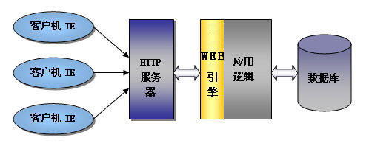

采用浏览器方式使得易用性更强，客户端不需安装专用软件，系统的管理维护十分简单。

管理层次
本系统采用用户自己设置的权限管理机制，更贴近用户的需求。管理者可以根据本单位的需要自行设计工作角色和职务、部门以及本单位每个员工所担当的角色，拥有的权限。管理层次均由管理者自行控制。

系统功能介绍

登陆系统
安装好系统后，输入服务器ip或者名称，即可登陆系统，如：http://192.168.1.1
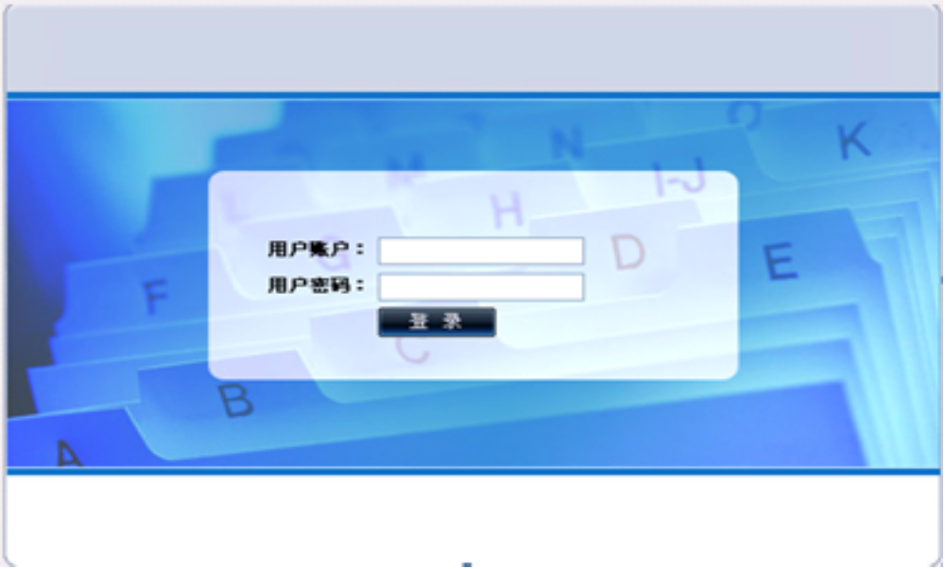
输入用户名和密码后，点击登陆，即进入系统主界面。

主界面介绍
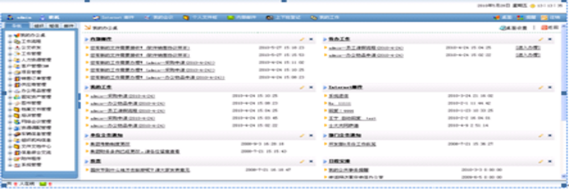
系统主界面的左侧为菜单项，上方为快捷菜单项，右边为内容显示区。

我的办公桌
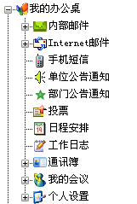
在这个部分里面用户可以使用的功能有：内部邮件、消息、收发外部邮件、手机短信、公告通知管理、投票管理、日程安排、工作日志、通讯簿管理、会议管理、个人设置等。

默认桌面设置
点击桌面上的“桌面设置”按钮进入个人用户桌面显示项设置。
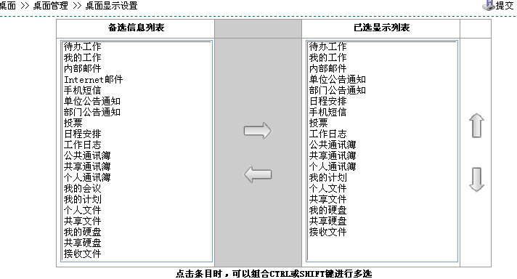
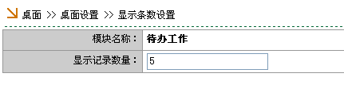

内部邮件
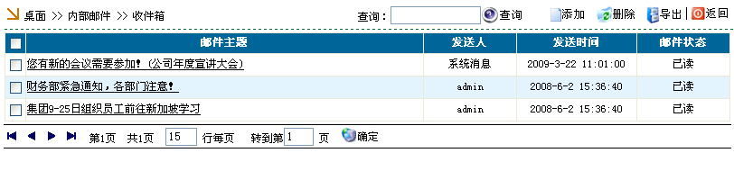
可添加、删除内部邮件。
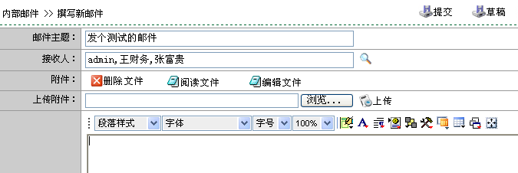

Internet邮件
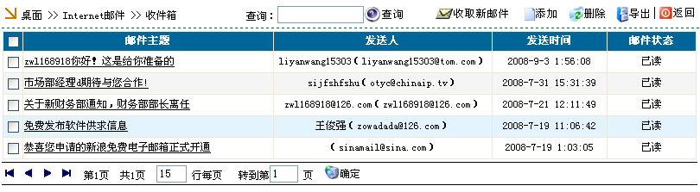
点击收取新邮件，收取邮件必须先在个人设置中设置好邮件的pop3服务器和SMTP服务器。

手机短信
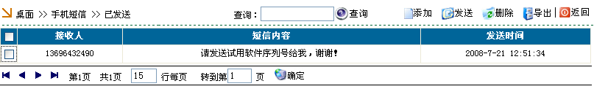
填写好后，随时可点击“发送”按钮进行手机短信发送。

通告通知
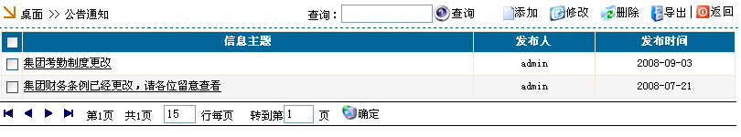
可添加、删除、修改、导出单位以及部门的通知公告信息。
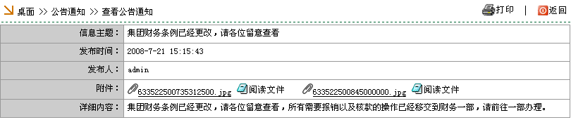

投票管理
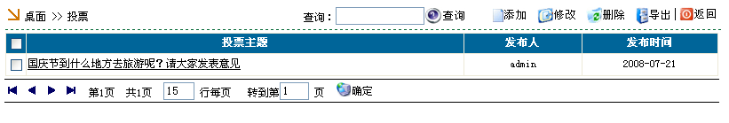
可发起投票。参与人可参与投票，用户投票后不可重复参与。
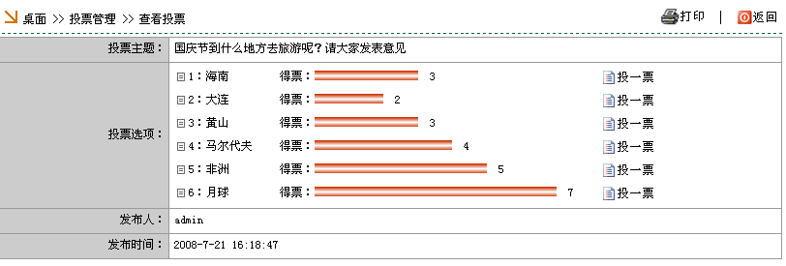

日程安排
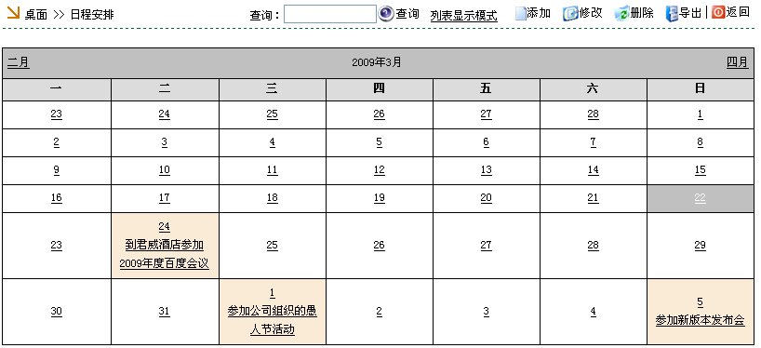
可采用列表形式和日历形式两种查看方式。
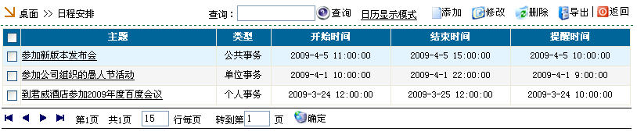

工作日志
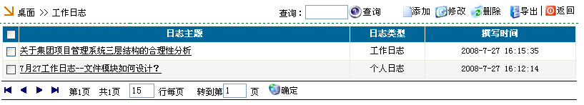
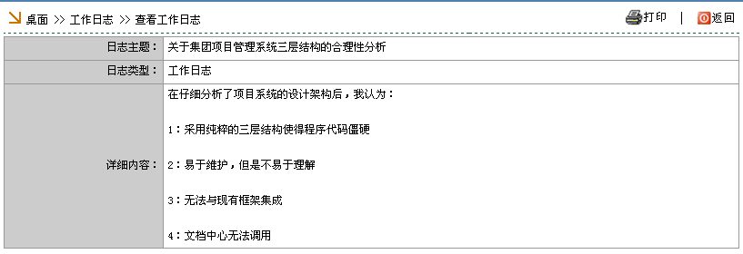

通讯簿管理
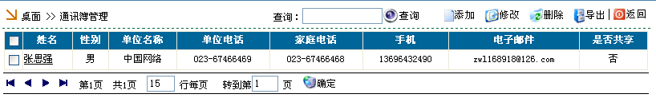
可分为公共通讯薄、共享通讯薄、个人通讯薄
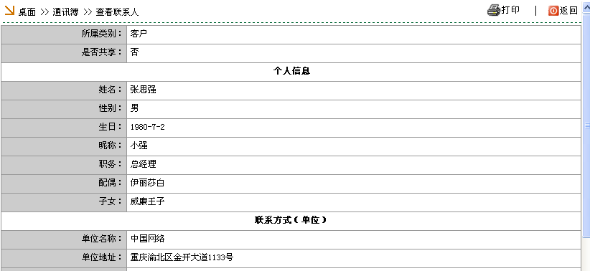

我的会议
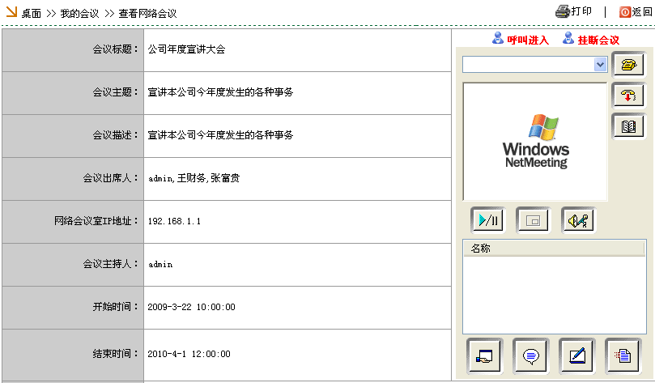
支持视屏、语音、共享百般等网络会议操作。

个人设置
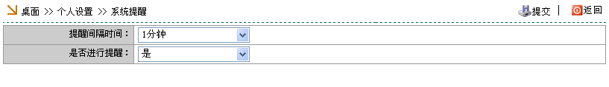
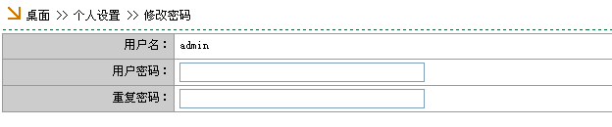
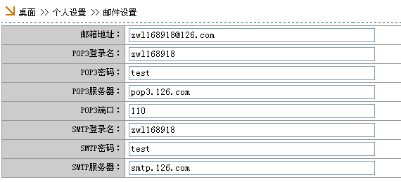
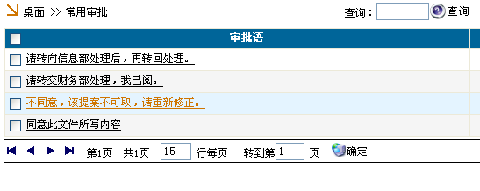
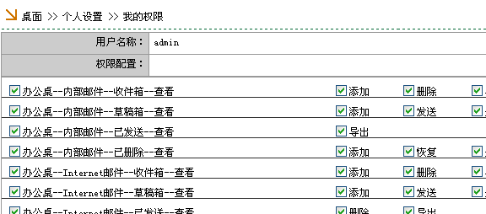

我的工作
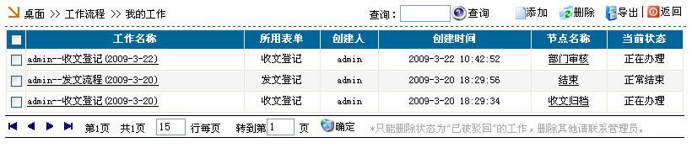
支持自定义表单、自定义工作流、图形化设计工作流。
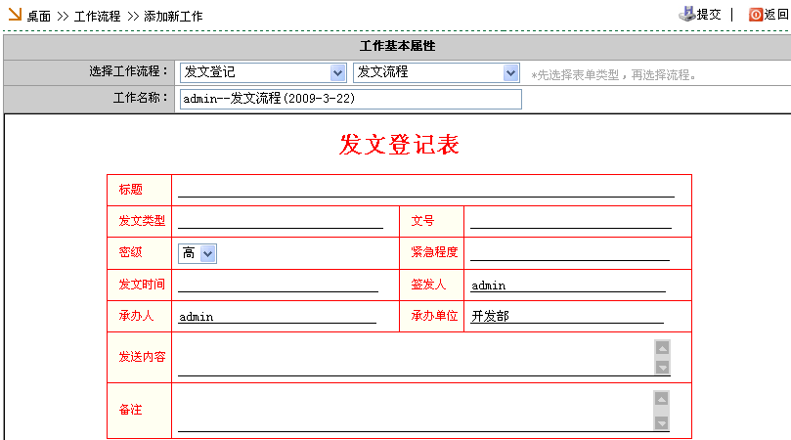

办理工作
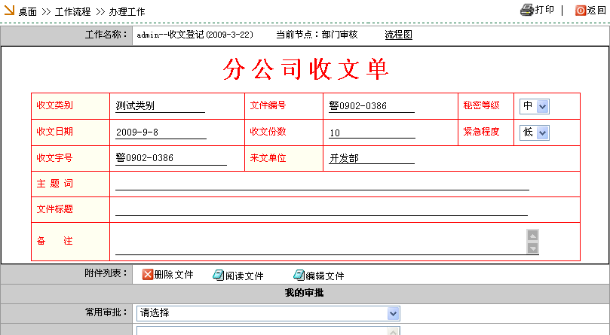

流程图
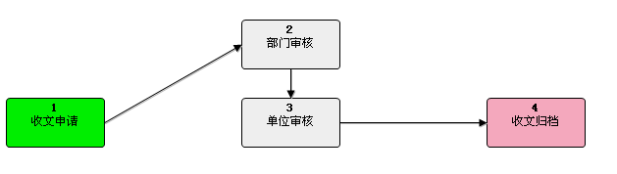

表单设计
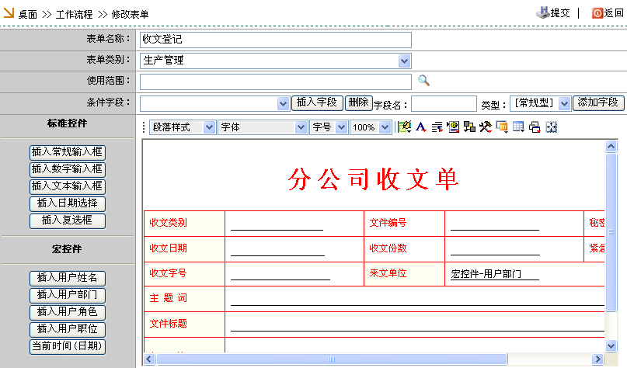

流程管理
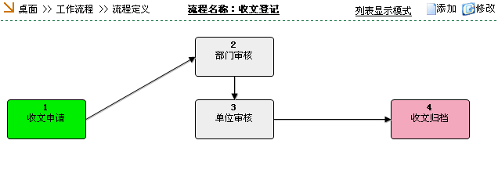

模块拖动
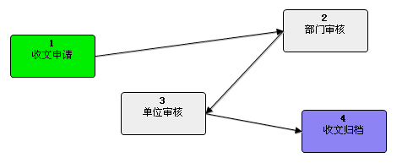

条件分支
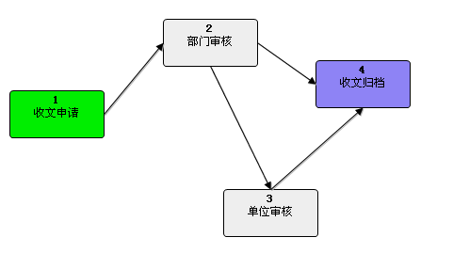

印章管理
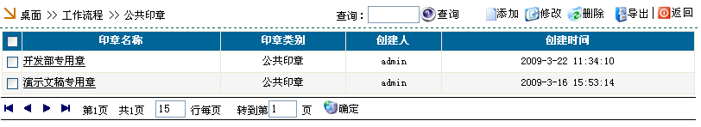
按照类别分为：公章、私章
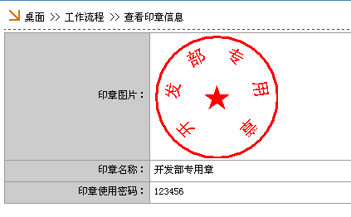
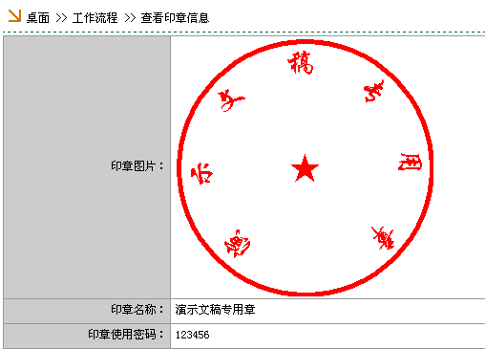

接收文件
在此可以看到所有的等待接收的和已经接收的文件，点入文件后，可进行签收。
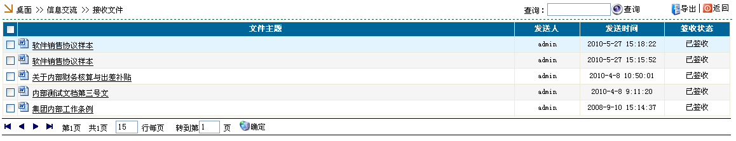

传阅文件
在此刻看到已发出的文件，点击进入后显示详细信息
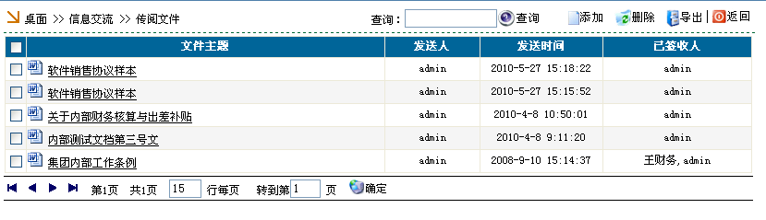

签收文件浏览
根据文件夹浏览文件，点对应文件夹进入
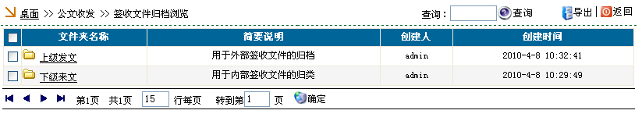

传阅文件浏览
根据传阅时的文件夹分类设置浏览。
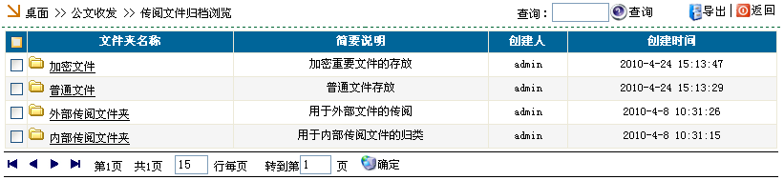

接收文件分类
设置文件夹分类和文件夹名称
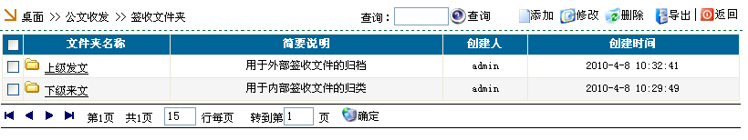

传阅文件分类
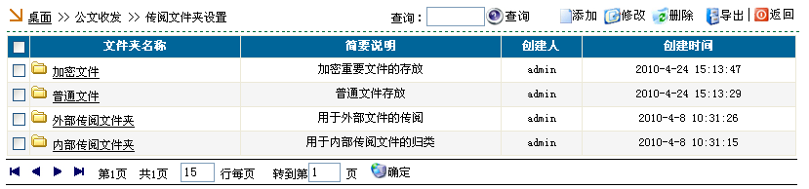

工作计划
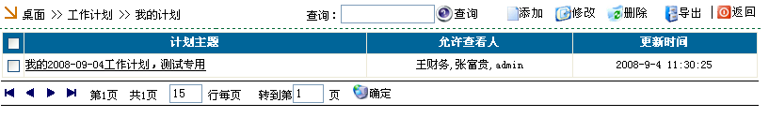
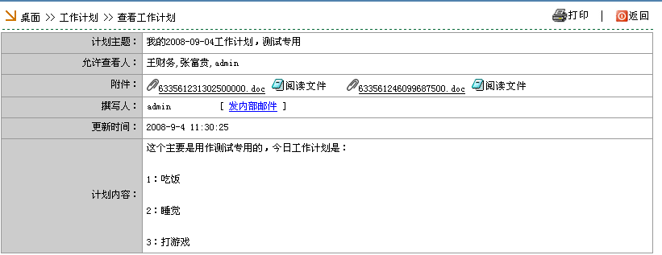

计划管理
管理所有下属的工作计划。
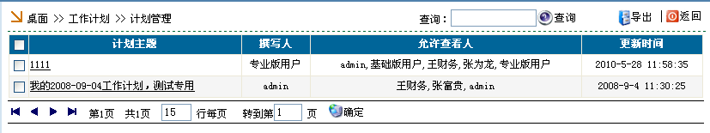

我的汇报
个人所有的汇报信息，领导可查看
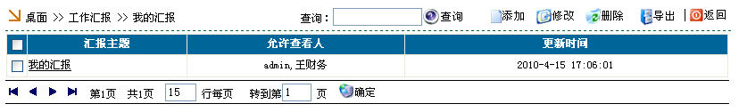

汇报管理
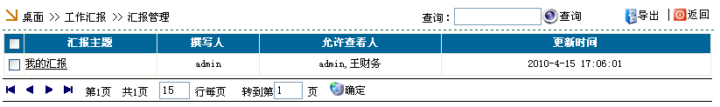
对员工的汇报情况进行管理与查询。

人事信息
查看员工的人事信息
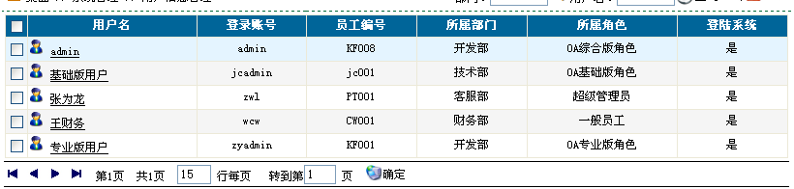

人事合同
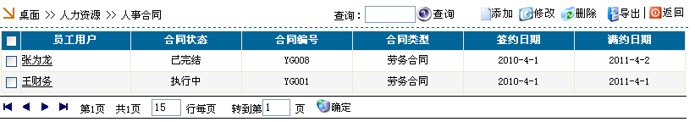

考核项目
设置考核时所预定的各种考核项目
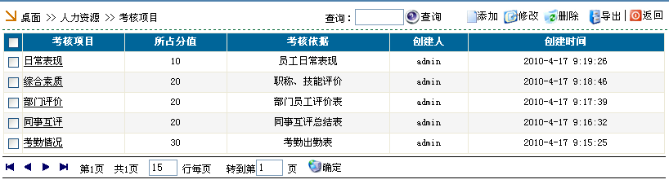

考核任务
设定考核时需要打分的各种任务
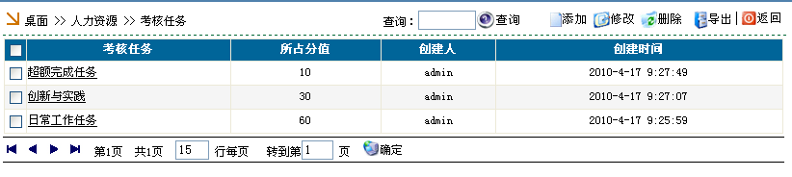

考核管理
对员工的考核进行管理，录入考核结果。
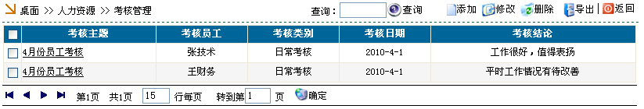

奖惩记录
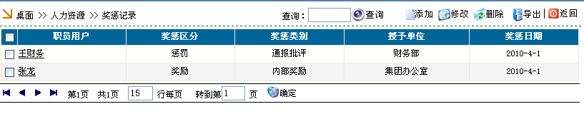
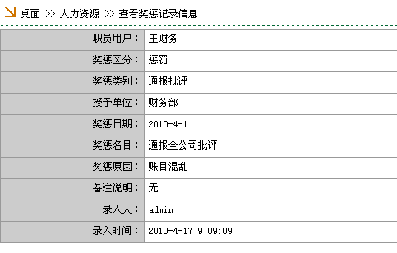

考勤管理
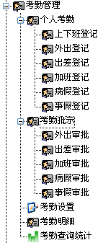
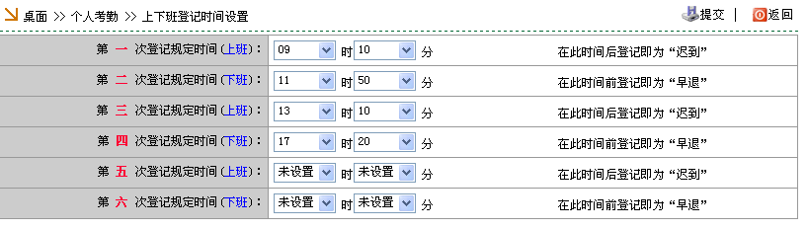
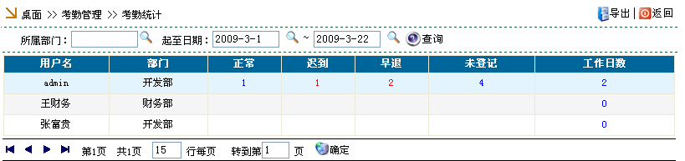

客户管理
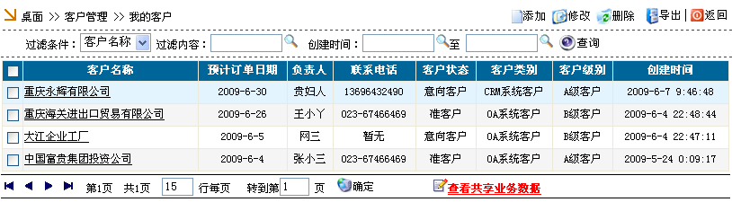
管理用户录入的所有客户。
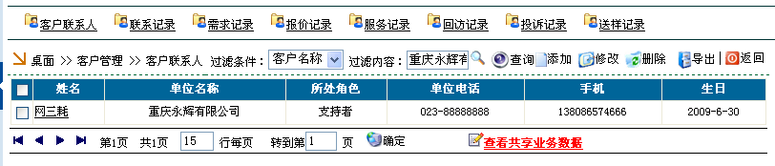
查看对应客户的各项信息

客户信息管理
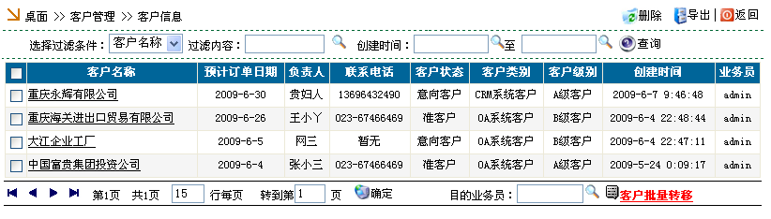
管理系统内所有人员录入的客户信息，可进行批量转移等

项目管理
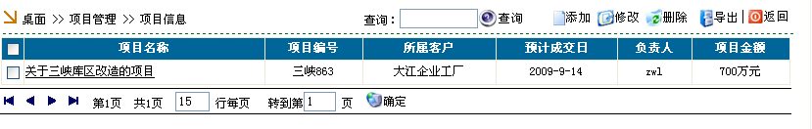
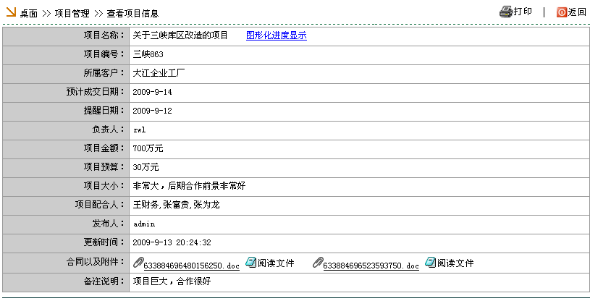
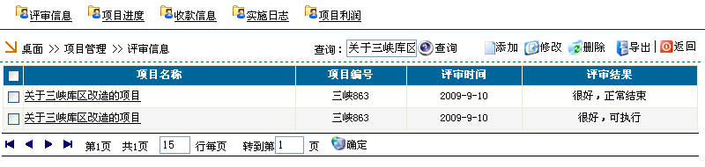
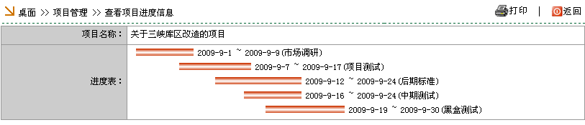
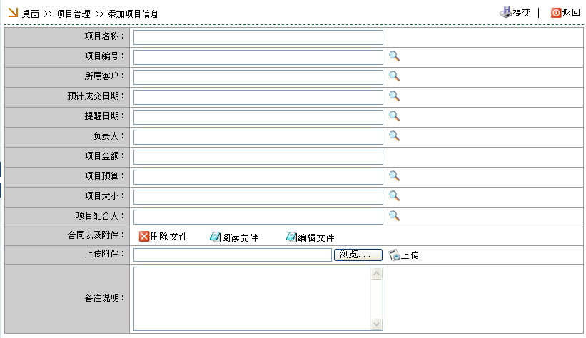

产品信息管理
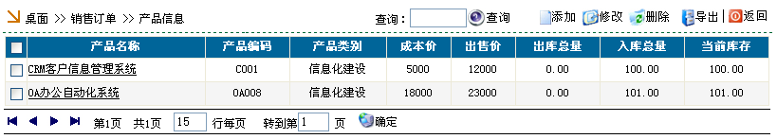

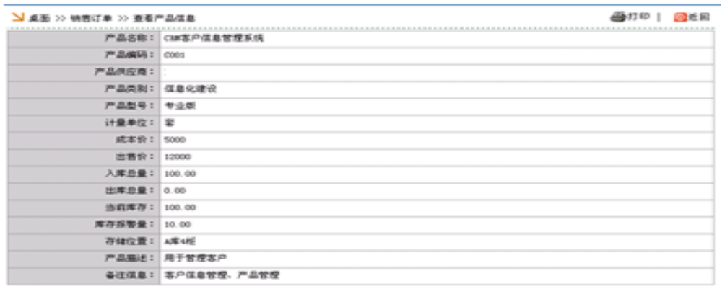

销售合同登记
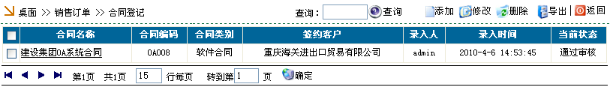
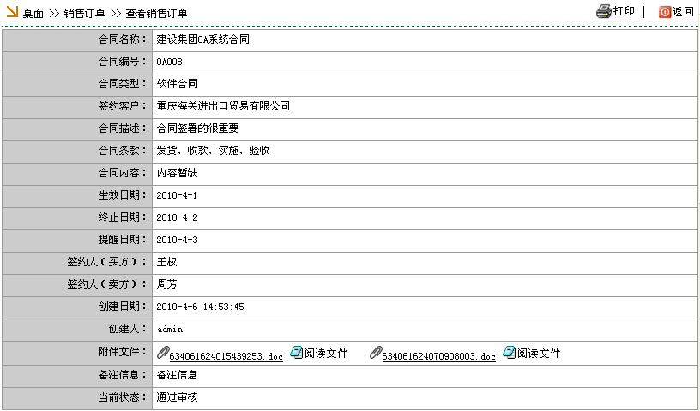

销售合同管理
对下属的销售合同进行管理
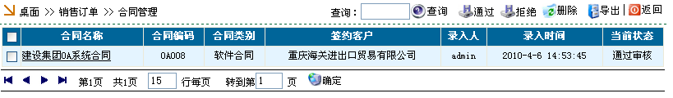

合同产品记录
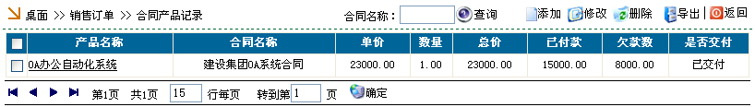

供应商管理
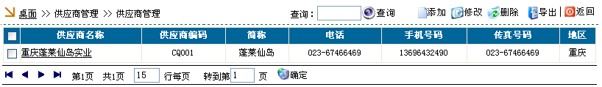

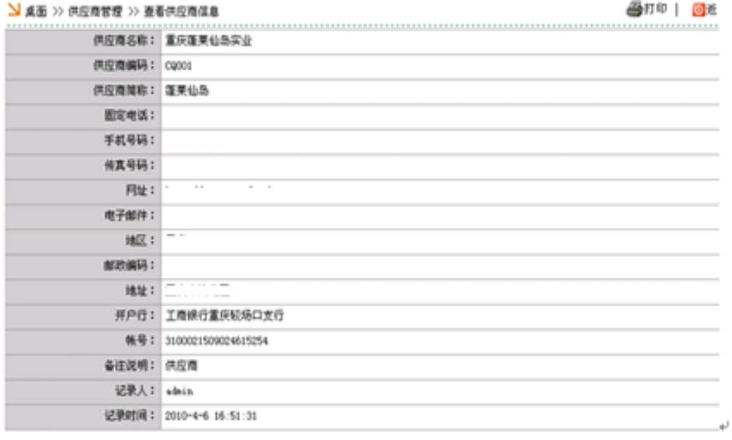

供应商联系人
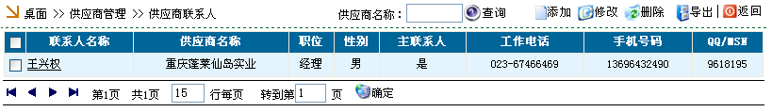
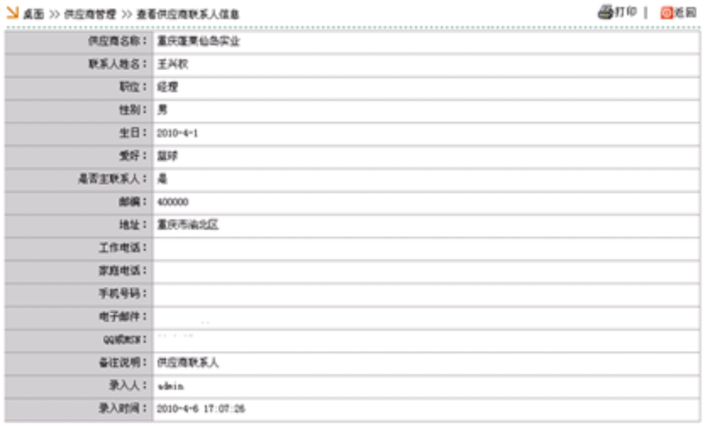

采购订单登记
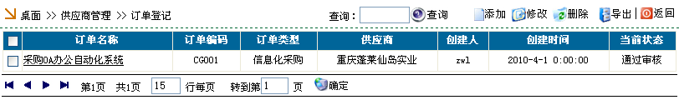
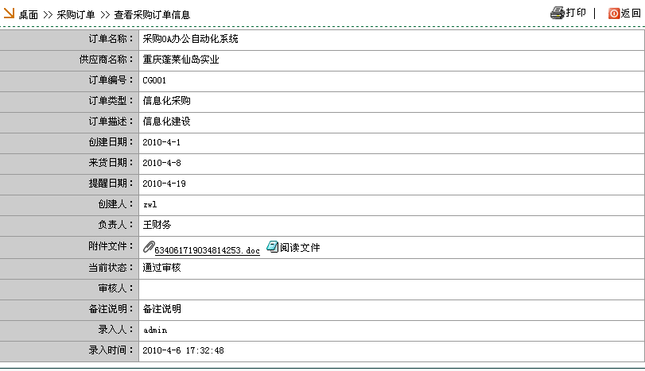

采购订单管理
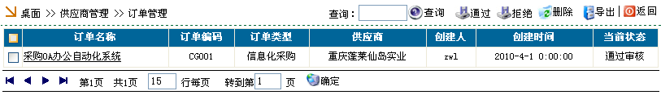
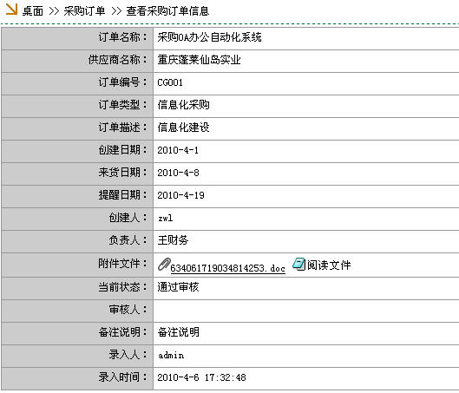

订单产品记录
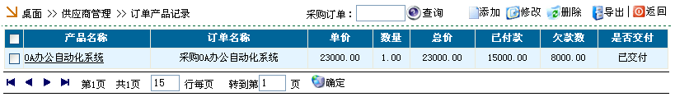
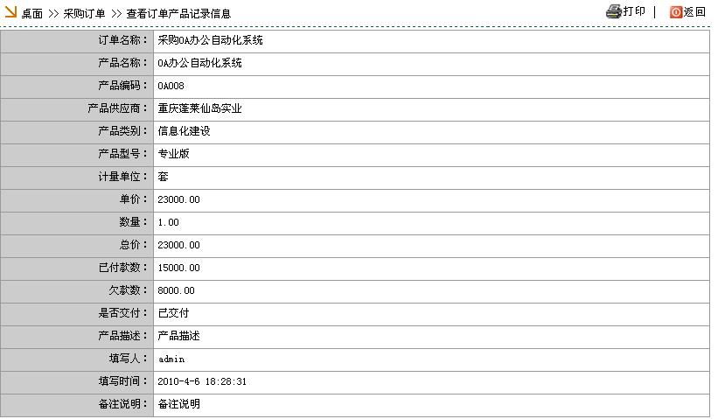

办公用品管理
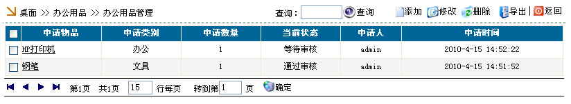
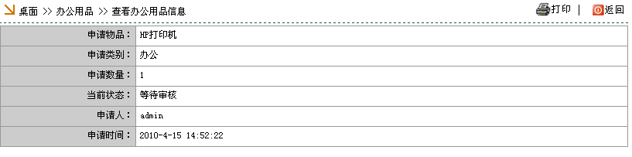

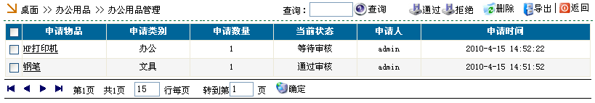
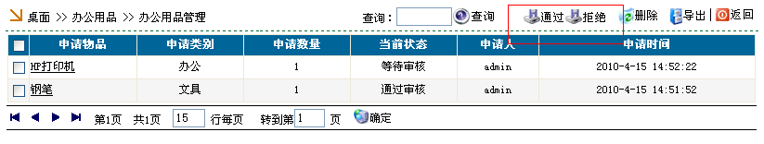

固定资产管理
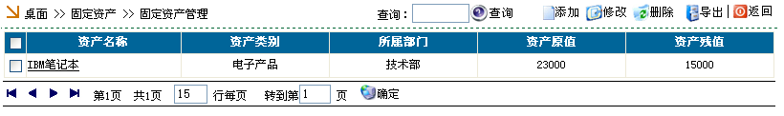
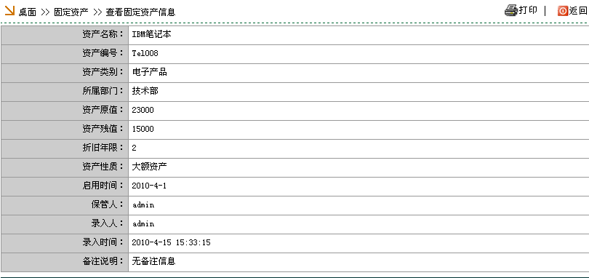
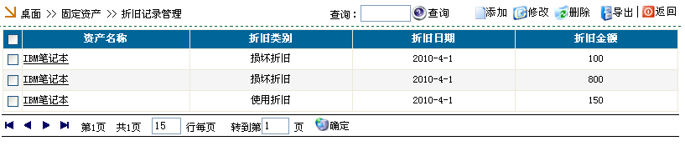
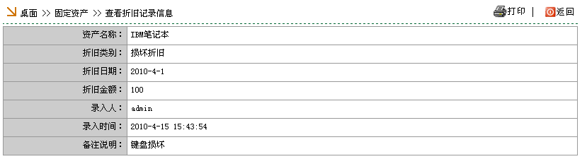

图书管理
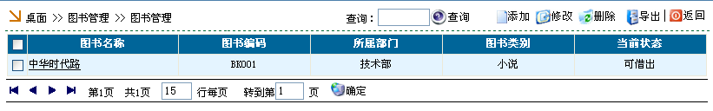
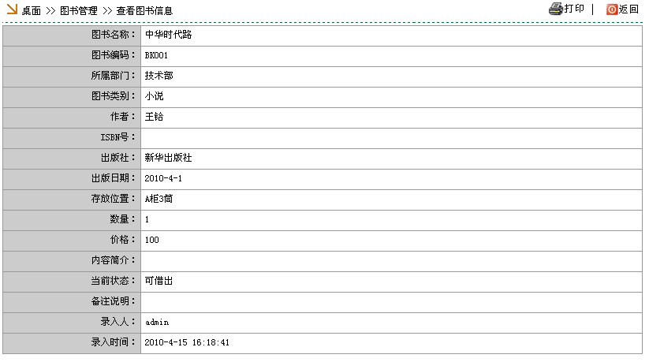
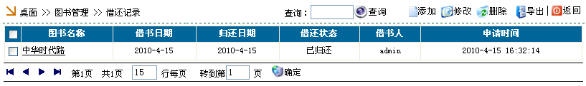
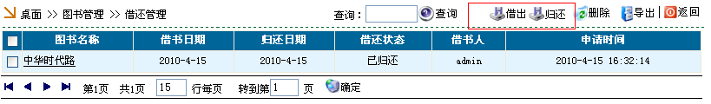

档案文书管理
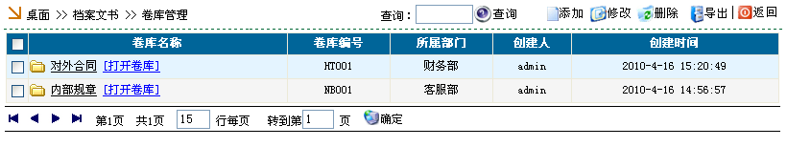
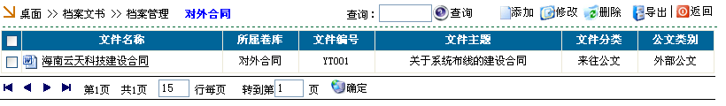
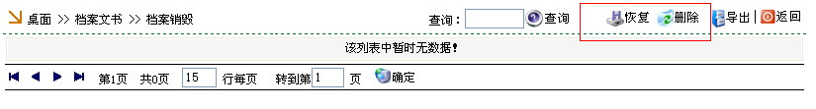
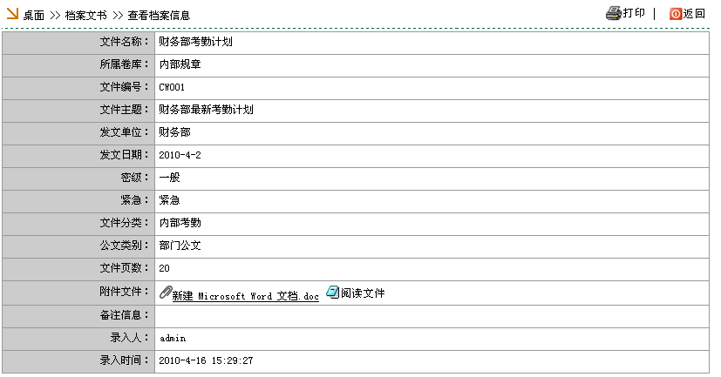

培训管理
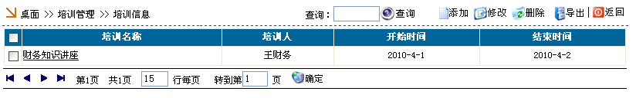
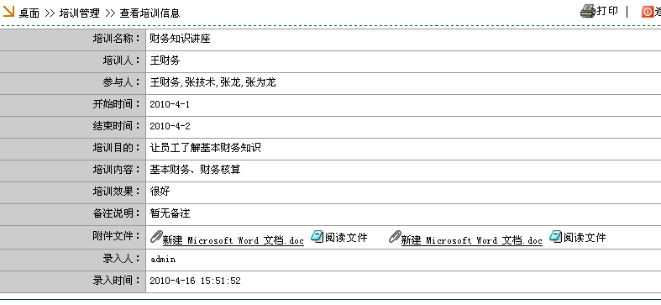
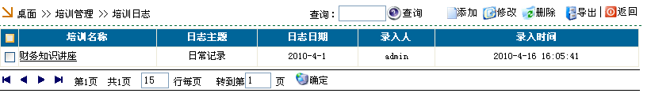
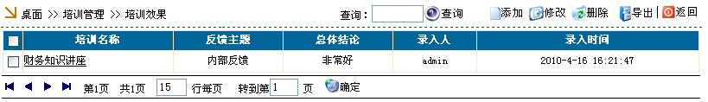

网络会议管理
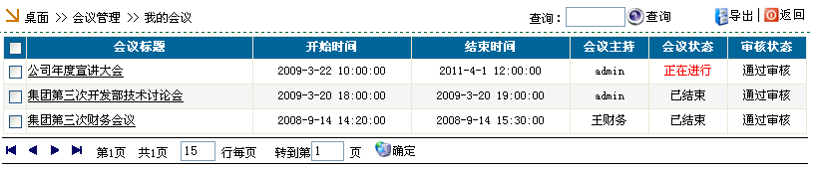
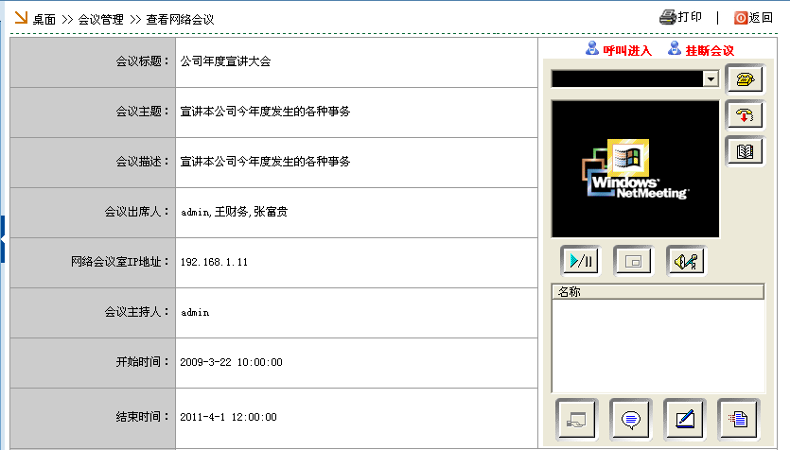
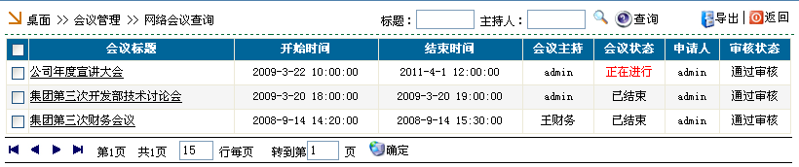

资源调配申请
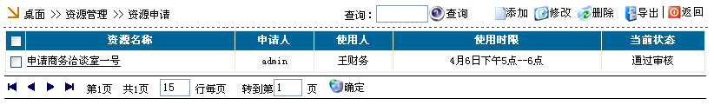
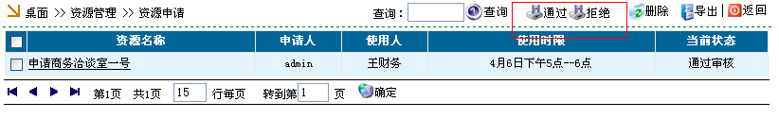
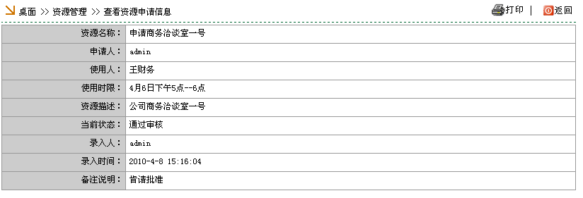

车辆信息管理
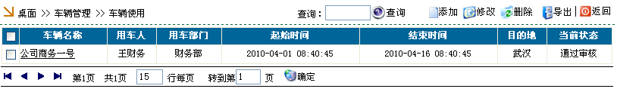
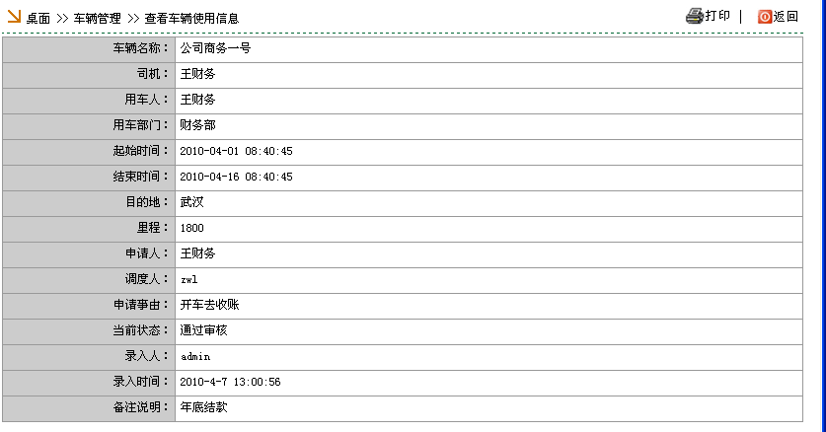
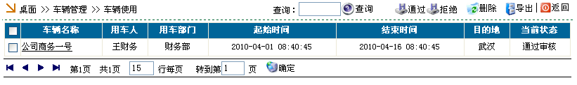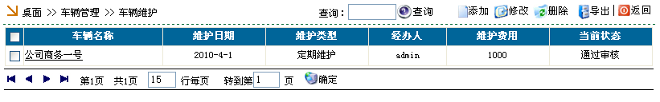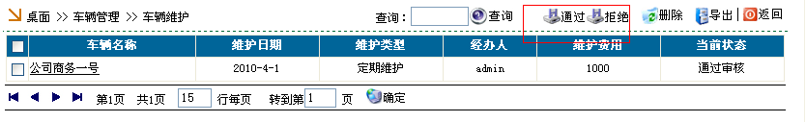
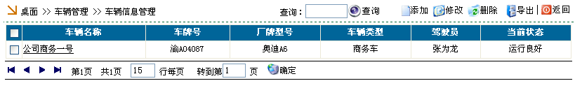

文件管理
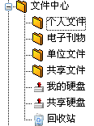
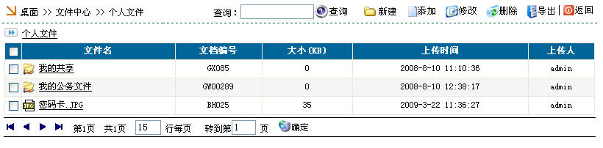
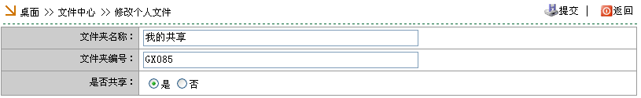
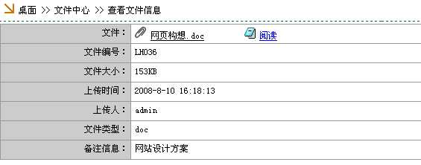

信息交流
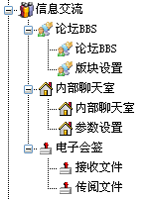
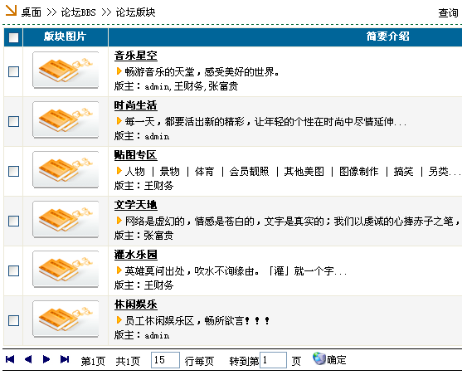
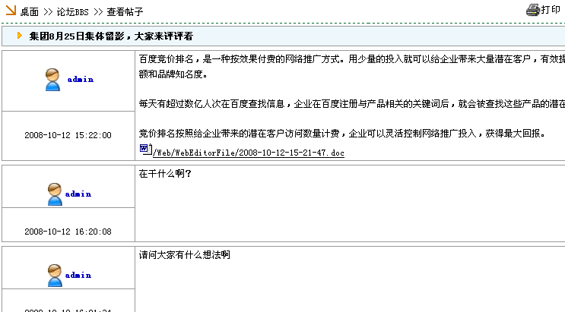

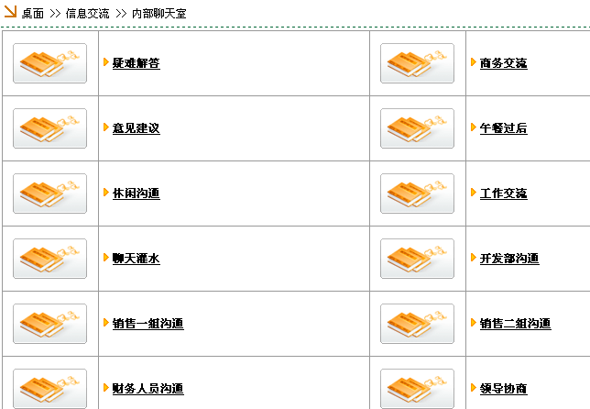
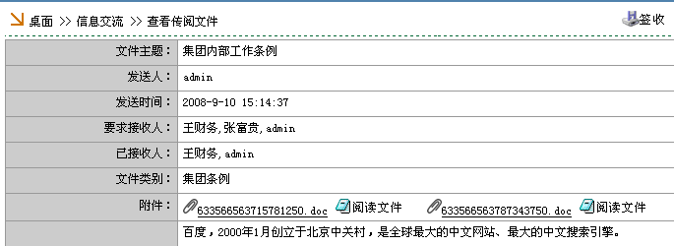

附件程序
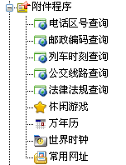

单位信息管理
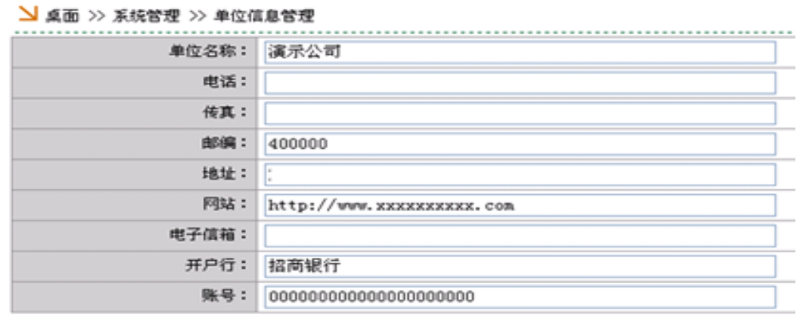

部门信息管理
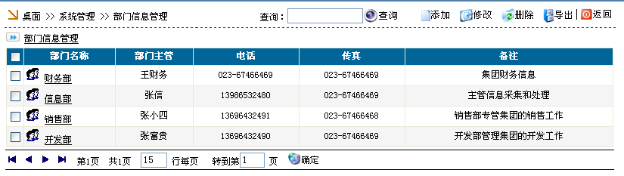

用户信息管理
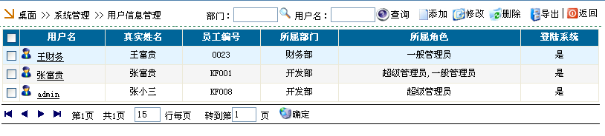

角色信息管理
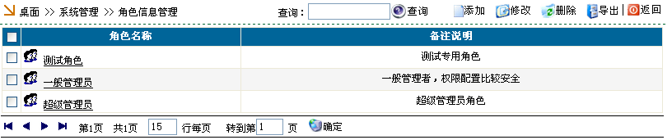

红头文件管理
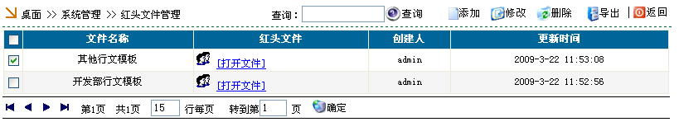
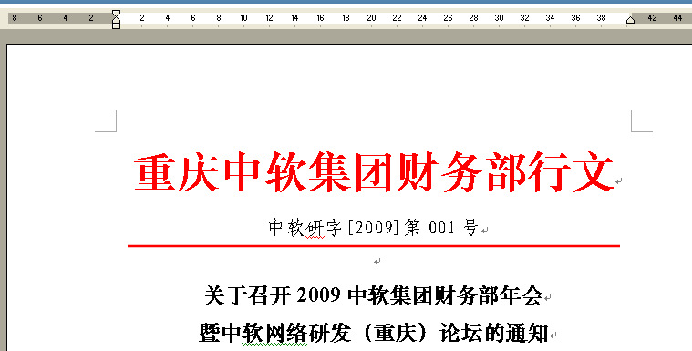

系统日志管理
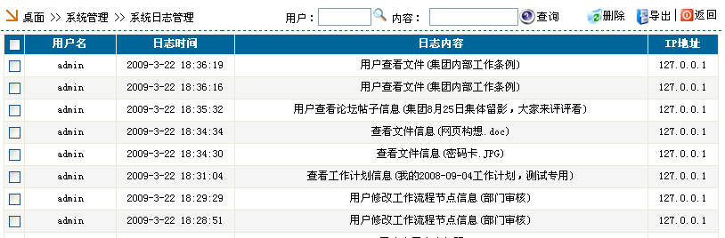

系统参数设置
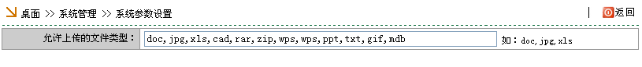

数据库备份与恢复

数据备份
备份前，先执行中的“服务停止”程序，停止OA系统运行。
首先将数据库备份：直接拷贝备份 “安装目录\DataBase\” 目录。

然后将附件文件备份：直接拷贝备份“安装目录\webroot\UploadFile” 目录。
备份后，执行项目中的“服务启动”程序，恢复OA系统运行。

数据恢复
备份前，先执行中的“服务停止”程序，停止OA系统运行。
将备份目录拷贝回原来的位置即可。
恢复后，执行项目中的“服务启动”程序，恢复OA系统运行。

软件报告
虽然我们尽全力在不同电脑上对软件进行各种严格的测试，但是也可能会存在测试不完善的地方，所以一旦您遇到这些问题，请将它告诉给我们，我们将会在下一次升级版中更新这些错误，这也将有助于我们完善软件。你可以发送电子邮件或者登录我们的网站告诉我们故障问题。
为了更准确的确定故障点，请在提交报告的同时包含如下信息：
1.你的系统配置信息，比如：OS(操作系统), CPU(处理器), RAM(内存), DISK(磁盘)等信息。
2.错误的发生的时候的具体的情况描述。（如果有能力的用户，请把屏幕截图一起寄给我们）
3.怎样可以产生这种错误（错误怎么发生，怎样重现出来的方法）。
4.网络情况（使用何种网络方式来访问系统，本地局域网、ADSL动态域名解析等）。
提示：越详细的说明会对我们解决问题会有更多的帮助，也能更快的为您解决问题

常见问题回答

定义的表单能重复使用吗？
表单是流程中数据的存储格式，很像Word中的文件模板。在“系统管理”中的“流程设置”中可以设计表单。在具体的“工作流”模块中，数据按照定义的表单格式进行输入，对于每一个具体的“工作”，输入的数据都是独立存在的，互不干扰。所以也可以说表单是可以重复使用的。

为什么有些表单不能删除？
定义了对应的流程的表单不能进行删除，除非先将对应的流程删除。

通过IE历史记录可以看到访问过的网页么？
本系统采用了网页认证机制，每一个页面都只有通过正确登录，身份验证正确后才能访问。如果使用办公系统后有事离开，请一定要关闭OA系统，这样他人也无法使用IE历史记录看到访问过的网页。

怎样在启动Windows后自动进入网络办公系统？
首先，打开浏览器输入办公系统网址，进入登录页面。在登录页面上按鼠标右键，在右键菜单中选择“创建快捷方式”即可在桌面创建OA快捷方式，将该快捷方式拖动到开始菜单-〉程序-〉启动，即可实现启动Windows后自动进入网络办公系统。

怎样通过Internet使用网络办公系统？
一般来讲，如果希望通过Internet使用网络办公系统，安装网络办公系统的服务器需要有一个Internet的IP地址，如202.204.88.1，如果用户使用LAN接入Internet，接入服务商会提供一个IP地址，如果使用ADSL固定IP方式接入，电信局也会分配一个IP地址。这种情况时，在远程使用网络办公系统，只需要上网在浏览器地址栏输入http://IP地址，就可以进入网络办公系统登录界面。
对于拨号上网或ADSL无固定IP方式接入Internet，可以申请一个动态域名指向服务。目前有很多这样的免费软件，例如到：http://www.vicp.net下载一个名为“花生壳”的软件，安装该软件并使用该软件提供的向导注册一个虚拟域名，例如：
http://abc.vicp.net
这样，一但安装网络办公系统的服务器连接到Internet时，该软件就会将ISP自动分配给该服务器的IP地址与注册的域名绑定。这种情况时，在远程使用网络办公系统，只需要上网在浏览器地址栏输入如
http://abc.vicp.net
这样的网址，就可以进入网络办公系统登录界面。
在企业中，一般使用路由方式接入Internet，这种情况下，企业中的计算机都只有类似192.168.0.10这样的局域网IP地址，如果在其中某台计算机上安装了网络办公系统，通过Internet访问该系统时，因为该计算机没有Internet的IP地址，所以无法直接定位到该计算机。解决的办法是配置路由器，将外界对OA端口的访问映射到OA服务器。
关于路由器的配置，对于不同的设备，配置方法也不尽相同，用户可通过免费的售后服务获得相关配置指导。

局域网使用OA的常见问题
1、客户机使用主机名无法访问OA系统
首先，可能是由于OA服务器的主机名使用了中文，而中文主机名是无法在Windows网络中寻址的。
其次，对于某些特殊网络，使用主机名寻址有可能速度较慢，或无法寻址，必须使用IP地址访问OA系统。
2、OA使用非80端口，部份客户机无法访问

可能是由于服务器的OA端口比较特殊，被客户机的防火墙软件拦截。服务器的OA端口建议指定为80、8080等常见http协议端口。
3、为什么Internet邮件功能无法使用？
使用这个功能，需要OA服务器能直接访问互联网（不能是使用代理服务器），Internet邮件功能使用25和110端口，OA服务器的防火墙需要开放这两个端口，而客户机不需要能访问互联网。服务器必须注册Jmail组件。
4、部份客户机登陆OA系统时，窗口被自动关闭，没有进入系统主界面。
客户机可能使用腾讯等浏览器，或安装了3721上网助手、金山毒霸、百度搜索工具、google搜索工具、MSN搜索工具等软件，并启用了屏蔽弹出广告窗口的功能，可能造成登陆后无法打开主界面窗口，请取消这类软件的屏蔽弹出广告窗口的设置，或指定对于OA网址不屏蔽弹出窗口。

联系我们
联系电话：0532-82817781
手机：13255581729

